Лабораторная работа 5. Массивы

Теоретический материал
Одномерные массивы
Массив – это коллекция нескольких величин одного и того же типа. Простейшим примером массива может служить набор из двенадцати целых чисел, соответствующих числу дней в каждом календарном месяце:
int days[12];
days[0] = 31; // январь
days[1] = 28; // февраль
days[2] = 31; // март
….
days[11] = 31; // декабрь

Первый элемент массива имеет индекс 0. Если у массивов имеется только один индекс - это одномерные массивы (вектора).
При объявлении массива его размер должен быть известен в момент компиляции, поэтому в качестве размера можно указывать только целую константу. При обращении же к элементу массива в роли значения индекса может выступать любая переменная или выражение, которое вычисляется во время выполнения программы и преобразуется к целому значению.
Предположим, мы хотим распечатать все элементы массива days. Для этого удобно воспользоваться циклом for:
for (int i = 0; i < 12; i++)
{
cout << days[i];
}
Следует отметить, что при выполнении программы границы массива не контролируются. Если мы ошиблись и вместо 12 в приведенном выше цикле написали 13, то компилятор не выдаст ошибку.
Пример 1. Имеется массив из 100 целых чисел от 1 до 100, необходимо найти сумму элементов массива:
int array[100];
for (int i = 0; i <= 99; i++ )
array[i]=i+1; //заполнение массива числами 1 до 100
int sum=0;
for (int i = 0; i <= 99; i++ )
sum=sum+ array[i];

Пример 2. Предположим, что имеется массив из 100 целых чисел, и его необходимо отсортировать, т.е. расположить в порядке возрастания. Сортировка методом "пузырька" – наиболее простая и распространенная – будет выглядеть следующим образом:
int array[100];
. . .
for (int i = 0; i < 99; i++ ) {
for (int j = i + 1; j < 100; j++) {
if (array[j] < array[i] ) {
int tmp = array[j];
array[j] = array[i];
array[i] = tmp;
}
}
}

Двумерные массивы
Имеется возможность определить массивы с несколькими индексами или размерностями.
Например, объявление int m[10][5]; представляет матрицу целых чисел размером 10 на 5. По-другому интерпретировать приведенное выше объявление можно как массив из 10 элементов, каждый из которых – вектор целых чисел длиной 5. Общее количество целых чисел в массиве m равно 50.
Обращение к элементам многомерных массивов аналогично обращению к элементам векторов: m[1][2] обращается к третьему элементу второй строки матрицы m.

Инициализация массивов
При объявлении массива можно присвоить начальные значения его элементам (инициализировать массив). Для вектора это будет выглядеть следующим образом:
int days[12] = { 31, 28, 31, 30, 31, 30, 31, 31, 30, 31, 30, 31 };
При инициализации многомерных массивов каждая размерность должна быть заключена в фигурные скобки:
double temp[2][3] = { { 3.2, 3.3, 3.4 },
{ 4.1, 3.9, 3.9 } };

Массивы и указатели
К элементам массива можно обращаться при помощи указателей. Элементы массива расположены в памяти последовательно, и увеличение указателя на единицу означает смещение к следующему элементу массива.
Запишем двумя способами программу суммирования элементов массива:
long array[100];
long sum = 0;
for (int i = 0; i < 100; i++)
sum += array[i];
То же самое можно сделать с помощью указателей:
long array[100];
long sum = 0;
for (long* ptr = &array[0]; ptr < &array[99] + 1; ptr++)
sum += *ptr;

Динамические массивы
Динамические массивы создают при помощи операции new, при этом необходимо указать тип и размерность массива:
int n=100;
Float *p=new float [n];
Динамические массивы нельзя при создании инициализировать. Преимущества динамических массивов состоит в том, что размерность может быть переменной, т.е. объем памяти выделяется на этапе выполнения программы.
Обращение к элементу массива: p[5] или *(p+5)
Освобождение памяти: Delete [ ] p;

Задания для самостоятельного выполнения по одномерным массивам

Каждый студент должен решить по одному заданию своего варианта из блоков Б и С.

Б
Дан массив целых чисел. Определить:
- сумму элементов массива, расположенных между первым и последним положительными элементами.

B
- Дана последовательность действительных чисел a₁, a₂, ..., a_{n}. Заменить все ее члены, большие данного Z, этим числом. Подсчитать количество замен.

Задания для самостоятельного выполнения по двумерным массивам
Каждый студент должен решить по одной задаче своего варианта из блока А, Б .

А
1.Дан двухмерный вещественный массив. Поменять местами элементы, расположенные в верхнем правом и нижнем левом углах;

Б

- Дана целочисленная прямоугольная матрица. Определить сумму элементов в тех строках, которые содержат хотя бы один отрицательный элемент;

Лабораторная работа № 6. Функции
Теоретические сведения
Вызов функции
Функция - это совокупность объявлений и операторов, обычно предназначенная для решения определенной задачи.
Каждая функция должна иметь имя, которое используется для ее объявления, определения и вызова.
В любой программе на СИ должна быть функция с именем main (главная функция), именно с этой функции, в каком бы месте программы она не находилась, начинается выполнение программы.

Объявление функции, аналогично объявлению переменной, определяет имя функции и ее тип – типы и количество ее аргументов и тип возвращаемого значения.
// функция sqrt с одним аргументом – вещественным числом двойной точности, возвращает результат типа double
double sqrt(double x);
// функция sum от трех целых аргументов возвращает целое число
int sum(int a, int b, int c);

Объявление функции называют иногда прототипом функции. После того, как функция объявлена, ее можно использовать в выражениях:
double x = sqrt(3) + 1;
sum(k, l, m) / 15;

Если функция не возвращает никакого результата, т.е. она объявлена как void, ее вызов не может быть использован как операнд более сложного выражения, а должен быть записан сам по себе:
func(a,b,c);

Определение функции описывает, как она работает, т.е. какие действия надо выполнить, чтобы получить искомый результат. Для функции sum, объявленной выше, определение может выглядеть следующим образом:
int sum(int a, int b, int c)
{
int result;
result = a + b + c;
return result;
}
Первая строка – это заголовок функции, он совпадает с объявлением функции, за исключением того, что объявление заканчивается точкой с запятой. Далее в фигурных скобках заключено тело функции – действия, которые данная функция выполняет.
Аргументы a, b и c называются формальными параметрами. Это переменные, которые определены в теле функции (т.е. к ним можно обращаться только внутри фигурных скобок). При написании определения функции программа не знает их значения. При вызове функции вместо них подставляются фактические параметры – значения, с которыми функция вызывается. Выше, в примере вызова функции sum, фактическими параметрами ( или фактическими аргументами) являлись значения переменных k, l и m.
Формальные параметры принимают значения фактических аргументов, заданных при вызове, и функция выполняется.
В следующем фрагменте программы переменной s присваивается значение 10:
int k = 2;
int l = 3;
int m = 5;
int s = sum(k, l, m);

Имена функций
В языке Си++ допустимо иметь несколько функций с одним и тем же именем, потому что функции различаются не только по именам, но и по типам аргументов. Если в дополнение к определенной выше функции sum мы определим еще одну функцию с тем же именем
double sum(double a, double b, double c)
{
double result;
result = a + b + c;
return result;
}
это будет считаться новой функцией. Иногда говорят, что у этих функций разные подписи. В следующем фрагменте программы в первый раз будет вызвана первая функция, а во второй раз – вторая:
int x, y, z, ires;
double p,q,s, dres;
. . .
// вызвать первое определение функции sum
ires = sum(x,y,z);
// вызвать второе определение функции sum
dres = sum(p,q,s);

Важен не только тип аргументов, но и их количество. Можно определить функцию sum, суммирующую четыре аргумента:
int sum(int x1, int x2, int x3, int x4)
{
return x1 + x2 + x3 + x4;
}

Необязательные аргументы функций
При объявлении функций в языке Си++ имеется возможность задать значения аргументов по умолчанию. Предположим, функция expnt возводит число в произвольную целую положительную степень. Чаще всего она используется для возведения в квадрат. Ее объявление можно записать так:
double expnt (double x, unsigned int e = 2);
Определение функции:
double expnt (double x, unsigned int e = 2)
{
double result = 1;
for (int i = 0; i < e; i++)
result *= x;
return result;
}
int main()
{
double y = expnt(3.14);
double x = expnt(2.9, 5);
return 1;
}
Необязательных аргументов может быть несколько. Если указан один необязательный аргумент, то либо он должен быть последним в прототипе, либо все аргументы после него должны также иметь значение по умолчанию.

Рекурсия
Определения функций не могут быть вложенными, т.е. нельзя внутри тела одной функции определить тело другой. Разумеется, можно вызвать одну функцию из другой. В том числе функция может вызвать сама себя.
Рассмотрим функцию вычисления факториала целого числа. Ее можно реализовать двумя способами. Первый способ использует итерацию:
int
fact(int n)
{
int result = 1;
for (int i = 1; i <= n; i++)
result = result * i;
return result;
}
Второй способ:
int
fact(int n)
{
if (n == 1) // факториал 1 равен 1
return 1;
else // факториал числа n равен
// факториалу n-1
// умноженному на n

return n * fact(n -1);
}
Функция fact вызывает сама себя с модифицированными аргументами. Такой способ вычислений называется рекурсией

Демонстрационные задачи
Задача 1. Рассчитать значение x, определив и использовав функцию c=a^{b};
x=(5⁶+7³)/4⁴
#include <iostream.h>
#include <math.h>
#include <conio.h> //for getch()
double st(double a, int b); // прототип функции

int main()
{
double x;
x=(st(5,6)+st(7,3))/st(4,4);
cout << "\n x= " << x << endl;
getch();
return 0;
}
double st(double a, int b);
{
double p = 1;
for (int i = 1; i<=b; i++)
p=p*a;
return p;
}

Задача 2. Написать программу вывода таблицы значений функции Ch x (гиперболический косинус) для аргумента, изменяющегося в заданных пределах с заданным шагом. Значения функции вычислять с помощью разложения вряд Тейлора с точностью е.
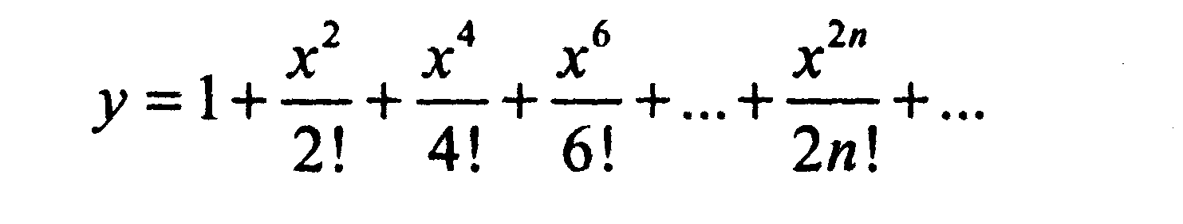
Общий алгоритм решения этой задачи очевиден: требуется задать начальное значение суммы ряда, а затем многократно вычислять очередной член ряда и добавить его к ранее найденной сумме.
Для уменьшения количества выполняемых действий следует воспользоваться рекуррентной формулой получения последующего члена ряда через предыдущий С_{п+1} = С_{п} х Т, где Т- некоторый множитель. Подставив в эту формулу С_{п} и С_{я+7}, получим выражение для вычисления Т:
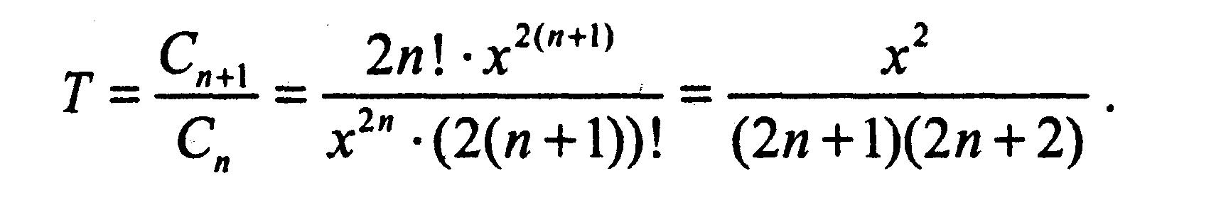
Нашей функции подсчета суммы ряда требуется получить извне значение аргумента и точность. Пусть эти величины, а также результат имеют тип double. Следовательно, заголовок функции может выглядеть так:
double cosh(double x, double eps);
Для вычисления суммы ряда понадобятся две промежуточные переменные — для хранения очередного члена ряда и его номера. Эти переменные должны быть описаны внутри функции, поскольку вне ее они не нужны (вспомните, что еще на первом семинаре мы рекомендовали вам описывать переменные так, чтобы их область действия была минимальной из возможных). Давайте рассмотрим текст программы:
#include <stdio.h>
#include <math.h>
#include <conio.h> //for getch()
double cosh(double x, double eps); // прототип функции
int main()
{
double Xn, Xk, dX, eps;
printf(" Enter Xn, Xk. dX, eps \n");
scanf("%lf%lf%lf%lf", &Xn, &Xk, &dX, &eps);
printf("_____________________________\n");
printf("| X | Y |\n");
printf("_____________________________\n");
for (double x = Xn; x <= Xk; x += dX)
printf("|%9.2lf |%14.6g |\n", x, cosh(x, eps));
printf("_____________________________\n");
getch();
return 0;
}
double cosh(double x, double eps)
{
const int Maxlter = 500; //макс. количество итераций
double ch = 1, y = ch; //первый член ряда и нач. знач Y
for (int n = 0; fabs(ch) > eps; n++)
{
ch *= x * x /((2 * n + 1)*(2 * n + 2)); // член ряда
y+=ch; // добавление члена ряда к сумме
if (n> Maxlter) {
printf("Ряд расходится!\n");
return 0; }
}
return y; }

Задания для самостоятельного выполнения
Каждый студент должен решить по одной задаче своего варианта из блоков А,Б и В.

А
. Рассчитать значение х, определив и использовав функцию :

- $$х=\frac{2+\text{log}2}{\text{log}5+5}+\frac{6+\text{log}6}{\text{log}3+3}+\frac{1+\text{log}1}{\text{log}4+4}$$

Б
- Составить программу нахождения наибольшего общего делителя и наименьшего общего кратного двух натуральных чисел:

В
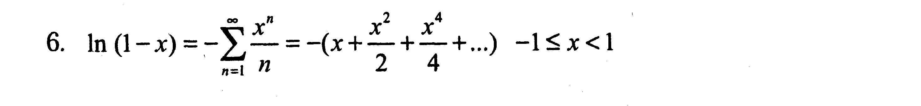
Написать программу вывода таблицы значений функции. Дано Xn, Xk, dx и eps,

